ИДЗ «Механика поступательного движения материальной точки»

Вариант 3

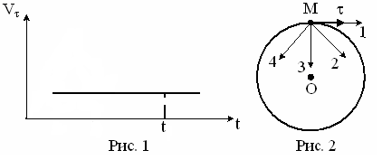
3.3. Материальная точка М движется по окружности со скоростью V. На рис. 1 показан график зависимости V_{τ} от времени ($\vec{τ}$ - единичный вектор положительного направления, V_{τ} – проекция V на это направление). На рис. 2 укажите направление силы, действующей на точку М в момент времени t. Ответ обоснуйте.

3.4. Мальчик на санках спустился с ледяной горы. Коэффициент трения при его движении по горизонтальной поверхности равен 0,2. Расстояние, которое мальчик проехал по горизонтали до остановки, равно 30 м. Чему равна высота горы? Считать, что по склону горы санки скользили без трения.

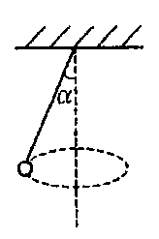
3.5. Маленький шарик, привязанный к невесомой нити длиной l = 40 см, вращается в горизонтальной плоскости с постоянной по модулю скоростью так, что нить описывает коническую поверхность с вершиной в точке, где находится верхний конец нити. При этом угол отклонения нити от вертикали α = 30⁰. Определить скорость вращения υ шарика.

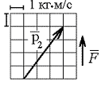
3.6. На теннисный мяч, который летел с импульсом ${\vec{p}}_{1}$, на короткое время ∆t = 0,1с подействовал порыв ветра с постоянной силой F = 30 H и импульс мяча стал равным ${\vec{p}}_{2}$ (масштаб и направление указаны на рисунке). Найти величину импульса p₁.

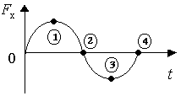3.7. Материальная точка движется вдоль оси Ох, при этом на нее действует сила, проекция которой на эту ось изменяется со временем так, как показано на рисунке. При t = 0 скорость точки была равной нулю: V₀ = 0. Укажите точку графика, которой соответствует максимальная кинетическая энергия материальной точки.

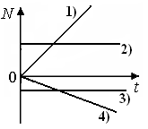
3.8. На рисунке представлены графики зависимости мощности постоянной силы от времени . Тело движется равноускоренно и прямолинейно. причем направление силы совпадает с направлением перемещения. Какой график соответствует этому случаю?

3.9. Груз массой 0,1 кг привязали к нити длиной 1 м. Нить отвели от вертикали на угол 90⁰ и груз отпустили. Каково центростремительное ускорение груза в момент, когда нить образует с вертикалью угол 60⁰? Сопротивлением воздуха пренебречь.

3.10. Через блок, массой которого можно пренебречь, перекинута невесомая нерастяжимая нить, к концам которой подвешены грузы одинаковой массы (машина Атвуда). Если к правому грузу добавить перегрузок № 1, система приходит в движение. Время движения фиксируется с помощью электронного секундомера.
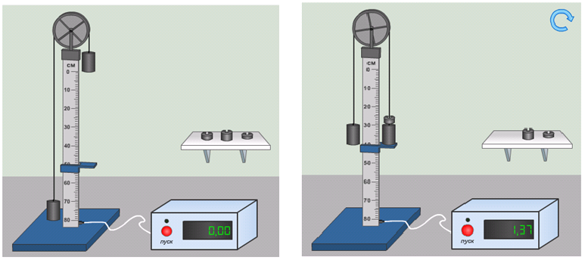
По приведенным экспериментальным данным определить:
- На пути 0,4 м грузы будут двигаться с ускорением …
- В конце пути l₁= 20 см грузы будут иметь скорость …
- Если правый груз пройдет расстояние 40 см, система будет иметь кинетическую энергию W … при массе большого груза М = 90 г и масс се перегрузка m = 8 г.
ИДЗ «Механика вращательного движения твердого тела»

Вариант 3

3.2.Уравнение вращения твердого тела . Определите угловую скорость вращения тела и полное ускорение для точки тела, отстоящей на 20 см от оси вращения, через 2 с после начала движения.

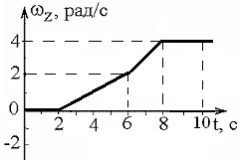
3.3. Диск радиуса начинает вращаться из состояния покоя в горизонтальной плоскости вокруг оси Z, проходящей перпендикулярно его плоскости через его центр. Зависимость проекции угловой скорости от времени показана на графике. На каком интервале времени тангенциальное ускорение точки, расположенной на расстоянии R = 20 см от центра диска, равно м/с² ?

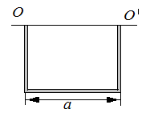
3.4. Определите момент инерции проволочной трехсторонней рамки со сторонами а = 10 см относительно оси, лежащей в плоскости рамки и проходящей через два ее конца параллельно второй стороне. Масса рамки равна m = 12 г и равномерно распределена по длине проволоки.

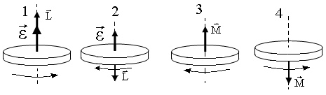
3.5. Равноускоренное вращение совершает диск, приведенный на рисунке под номером …

3.6. Две гири разной массы соединены нитью, перекинутой через блок, момент инерции которого J = 50 кг м² и радиус R = 20 см. Блок вращается с трением и момент сил трения равен М = 98,1 Нм. Найдите разность сил натяжений нити (Т₁-Т₂ )по обе стороны блока, если известно, что блок вращается с постоянным угловым ускорением ε = 2,36 рад/с².

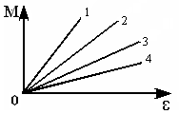
3.7. На рисунке приведена зависимость модуля моментов сил, приложенных к разным телам, от модуля углового ускорения тел. Наибольший момент инерции имеет тело под номером……

3.8. На скамье Жуковского стоит человек и держит в руках стержень, расположенный вертикально, вдоль оси вращения скамьи. Скамья с человеком вращается с угловой скоростью ω₁ =1 рад/с. С какой угловой скоростью ω₂ будет вращаться скамья, если повернуть стержень так, чтобы он занял горизонтальное положение? Суммарный момент инерции человека и скамьи J = 6 кг∙м². Длина стержня l = 2,4 м, его масса m = 8 кг. Считать, что центр тяжести стержня с человеком находится на оси платформы.

3.9. Маховик в виде диска, момент инерции которого J = 1,5 кг·м², вращаясь равнозамедленно за время t = 1 мин уменьшает частоту своего вращения с n₁= 240 об/мин до n₂ = 120 об/мин. Определите работу сил торможения.

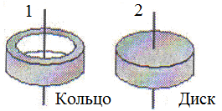
3.10. На рисунке показаны тела одинаковой массы и размеров, вращающиеся вокруг вертикальной оси с одинаковой частотой. Кинетическая энергия первого тела W_{к1}^{вр}= 0,5 Дж. Найдите момент импульса второго тела, если m = 1кг, R = 10 см.

